Kódex obchodného správania

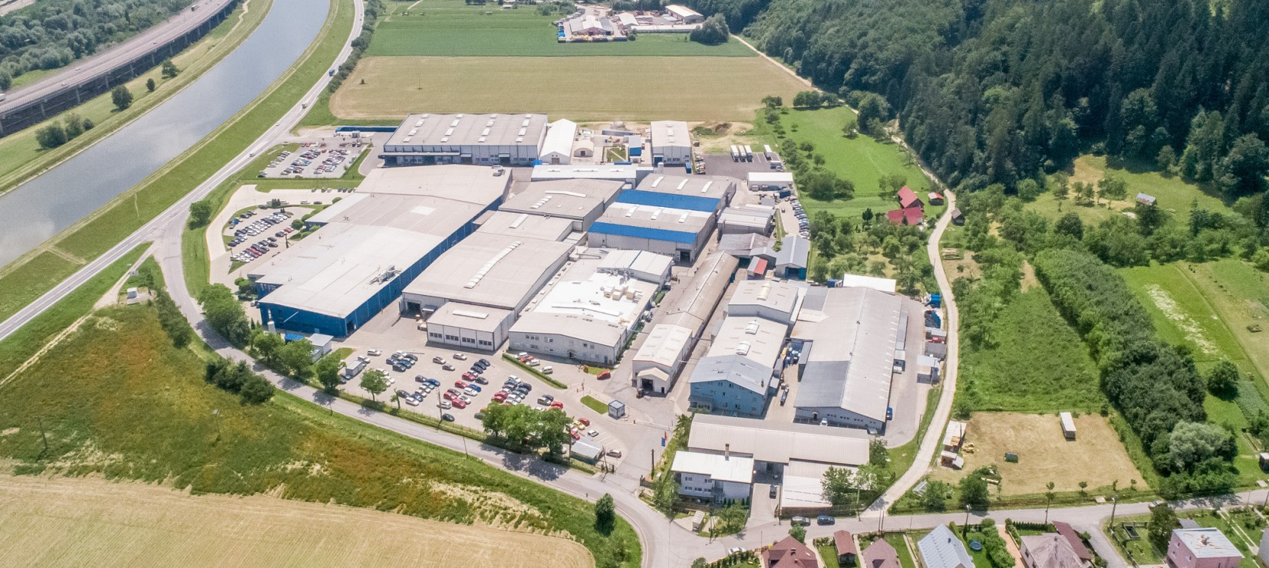

ÚVOD

Naša spoločnosť - **IMC Slovakia** - vznikla v roku 1995 a od začiatku bolo pre nás kľúčové zachovávať morálne hodnoty, rešpektovať ľudské práva a blahodarne pôsobiť na životné prostredie. To sa odráža v našej komunikácii s obchodnými partnermi a v našom výrobnom a obchodnom správaní. Pre našu spoločnosť sú dôležité hodnoty ako čestnosť, úprimnosť, dodržiavanie zákonov a férové ​​jednanie. Preto sme vytvorili tento Kódex obchodného správania, v ktorom sú tieto hodnoty aplikované a zhrnuté. Pri našom podnikaní vždy dodržiavame miestne zákony, ale aj zákony krajiny nášho zákazníka. V prípade, že sú zákony krajiny zákazníka v rozpore s naším Kódexom, majú vždy prednosť zákony. Okrem toho by interné predpisy našej spoločnosti nemali byť v rozpore s naším kódexom. Dodržiavanie tohto Kódexu je predpokladom úspešnej spolupráce medzi spoločnosťou a jej zamestnancami a zákazníkmi.

ZÁKLADNÉ PRAVIDLÁ A PREDPISY



## Právna zodpovednosť

Vždy konáme čestne a snažíme sa nezavádzať našich zákazníkov, vládu, ani nevyužívame žiadne tretie strany na podvody. Dodržiavame zákonné povinnosti, ako je platenie daní, získavanie potrebných licencií a povolení, dodržiavanie zákonov o vývoze tovaru, rešpektovanie práv tretích strán a úplný zákaz korupcie a prania špinavých peňazí. Zaväzujeme sa dodržiavať tieto zásady pri každom konaní, či už z toho naša spoločnosť profituje alebo nie.

## Nahlasovanie podozrivej činnosti

Ľudia v našej spoločnosti sú vždy povinní nahlásiť svojmu nadriadenému podozrivú činnosť, ktorá by naznačovala porušenie zákona. V prípade závažných priestupkov príslušným orgánom. Podozrivé činnosti je potrebné nahlásiť osobne, no možno ich nahlásiť aj anonymne a nahlásené podozrenia sa vždy okamžite prešetria. Od nadriadených sa očakáva, že sa budú seriózne zaoberať nahlásenými problémami a aktívne riešiť situáciu, aby sa dosiahlo uspokojivé riešenie v súlade s etikou, hodnotami a postupmi spoločnosti IMC Slovakia.

IMC Slovakia chráni jednotlivcov, ktorí nahlásia údajné porušenia, a vždy zachováva mlčanlivosť pri riešení nahlásených problémov bez ohľadu na to, či sa nahlásené podozrenie potvrdí alebo nie. Akékoľvek porušenie zákona alebo nášho Kódexu bude mať za následok disciplinárne konanie a primeraný trest.

## Spolupráca s úradmi

IMC Slovakia vždy spolupracuje s úradmi s rešpektom a pomáha pri vyšetrovaní alebo pri dokazovaní.

## Zodpovednosti nadriadených

Od našich nadriadených požadujeme zvýšenú zodpovednosť. Ich konanie musí byť príkladom dodržiavania týchto zásad. Okrem toho by nadriadení mali byť vždy dostupní pre zamestnancov, ktorí potrebujú ich vedenie alebo ochranu.

## Spoločenská zodpovednosť

Zodpovednosťou IMC Slovakia je informovať sa o zodpovednom podnikaní vrátane ľudských práv, spravodlivého zaobchádzania, bezpečnosti a ochrany zdravia pri práci a ochrany životného prostredia. Preto sa ku všetkým našim zamestnancom správame rovnako a s rešpektom a striktne odmietame akékoľvek porušovanie ľudských práv. Okrem toho neakceptujeme žiadnu formu obťažovania alebo šikanovania a naši nadriadení by mali vždy chrániť svojich podriadených. Navyše, v IMC Slovakia je našou spoločenskou zodpovednosťou navzájom sa podporovať a pracovať ako jeden tím, pričom svoju prácu vykonávame zodpovedne a navzájom si pomáhame. To platí aj pre našich obchodných partnerov, pričom sa vždy snažíme spolupracovať a pomáhať našim partnerom ako vieme.

PREVENCIA KONFLIKTU ZÁUJMOV



V IMC Slovakia akceptujeme obchodné rozhodnutia založené na najlepšom záujme našej firmy ale aj celkovej spoločnosti a nie na osobných úvahách alebo vzťahoch. Konflikt záujmov vzniká, ak čokoľvek bráni alebo ovplyvňuje nezávislý úsudok našich zamestnancov. Preto sa musíme vyhýbať situáciám, v ktorých môže byť náš osobný záujem v rozpore s najlepšími záujmami našej firmy a ľudskej spoločnosti.

Zamestnanci IMC Slovakia si môžu založiť vlastnú živnosť, ktorá súvisí s našou oblasťou podnikania, len s písomným súhlasom majiteľa IMC Slovakia. Takýto súhlas je udelený len vtedy, ak je to prospešné pre našu firmu a nie je to v rozpore so zákonom alebo našim Kódexom obchodného správania.

Bývalý zamestnanec po odchode zo spoločnosti by nemal bez písomného súhlasu majiteľa IMC Slovakia začať pracovať u našich konkurentov ani oslovovať našich obchodných partnerov.

NAKLADANIE S INFORMÁCIAMI

Spoločnosť IMC Slovakia spracúva osobné údaje v súlade s Nariadením Európskeho parlamentu a Rady (EÚ) 2016/679 o ochrane fyzických osôb pri spracúvaní osobných údajov a o voľnom pohybe takýchto údajov na základe Zákona č. 18/2018 Z. z. o ochrane osobných údajov.

SPRÁVANIE VOČI ZÁKAZNÍKOM, DODÁVATEĽOM A TRETÍM STRANÁM



## Fair play

Snahou spoločnosti IMC Slovakia je presadzovať férovú hospodársku súťaž, keďže konkurencia podporuje efektivitu podnikania. Podporujeme rozvoj podnikania, inovácie a vytvárame viac príležitostí pre spotrebiteľský výber. Okrem toho musíme ako spoločnosť vždy súťažiť na otvorenom trhu ako silný dodávateľ a zároveň dodržiavať zákony o hospodárskej súťaži každej krajiny, v ktorej pôsobíme.

Podporujeme spravodlivú hospodársku súťaž s našimi dodávateľmi a zaväzujeme sa dodržiavať protimonopolné zákony, aby sme zabránili nekalej súťaži a nekalým dohodám medzi našimi dodávateľmi. Dodávateľov si vyberáme len na základe ceny, kvality, výrobných možností, ich výkonu a kapacity.

## Korupcia a úplatkárstvo

Spoločnosť IMC Slovakia uplatňuje princíp nulovej tolerancie voči akejkoľvek forme korupcie a nekalých finančných praktík, vrátane úplatkárstva, poplatkov za uľahčenie konania, podvodov, sprenevery a prania špinavých peňazí či už zo strany našich dodávateľov, zákazníkov alebo súdnych orgánov. Všetky platby, ktoré uskutočňujeme alebo prijímame, sú prísne v súlade s písomnými dohodami a netolerujeme žiadne úplatky, či už vo forme neoficiálnych platieb alebo darov. Akýkoľvek pokus o korupciu bude mať za následok disciplinárny trest a v prípade potreby bude oznámený príslušným orgánom.

KVALITA SLUŽIEB

Naše služby poskytujeme vždy v najvyššej možnej kvalite a neustále pracujeme na zvyšovaní našich štandardov kvality, inovácii výrobných procesov a tým aj udržiavaní vynikajúcich vzťahov so zákazníkmi.

OCHRANA ZDRAVIA A ŽIVOTNÉHO PROSTREDIA



V našej spoločnosti sa riadime Zákonom č. 124/2006 Z. z. o bezpečnosti a ochrane zdravia pri práci. Okrem toho sa vždy snažíme zabezpečiť zdravie a bezpečnosť našich zamestnancov elimináciou rizík vyplývajúcich z práce implementáciou najnovších bezpečnostných predpisov a neustálou modernizáciou našich bezpečnostných systémov implementovaných vo výrobe. Okrem toho prísne zakazujeme akékoľvek užívanie drog alebo alkoholu na pracovisku, pretože to môže viesť k nevhodnému správaniu a ohrozovaniu bezpečnosti ostatných.

Jedným z našich hlavných cieľov je vždy ochrana životného prostredia. Preto sa my ako spoločnosť aj naši obchodní partneri musíme vždy snažiť chrániť životné prostredie, dodržiavať platné zákony a snažiť sa minimalizovať negatívny vplyv na životné prostredie. Z týchto dôvodov neustále investujeme do obnoviteľnej energie a ekologických výrobných metód, aby sme šetrili životné prostredie.

VYUŽITIE KÓDEXU

Našich zamestnancov školíme, aby pochopili a vždy dodržiavali tento Kódex obchodného správania pri ich každodennom podnikaní, pričom zaisťujeme, že svoju činnosť vždy vykonávame zodpovedne. Dodržiavaním Kódexu obchodného správania našej spoločnosti posilňujeme našu dôveryhodnosť u našich zákazníkov, partnerov a zamestnancov.

ADRESA

# IMC Slovakia, s.r.o. Šebešťanová 255

017 01 Považská Bystrica Slovensko

KONTAKT

# [imc@imcslovakia.sk](mailto:imc@imcslovakia.sk)

+421 (0) 42 4378 111

Spoločnosť je zapísaná v Obchodnom registri

Okresného súdu Trenčín, Oddiel: Sro, Vložka číslo 3077/R.

•

**SLOVAKIA**

**WE MAKE YOUR IDEAS INTO REALITY**